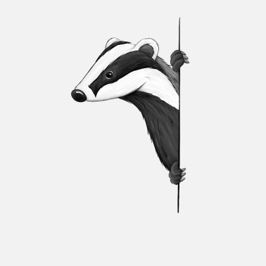
Periodeplan for desember.
Tema for perioden: jul
Språkmål for perioden: begreper knyttet til jul og vinter
Sosialt mål for perioden: øve på å si stopp og være gode med hverandre.
Voksenrollen: tilstedeværende personal i overgangssituasjoner, som påkledning, samling, måltid eller ryddetid.
Periodens litteratur med formidlingsmetoder | Periodens fokusord | Periodens rim/regler | Periodens sanger
Vi har funnet frem bøker som inneholder vinter- eller jule-tema. Vi vil ha fokus på vårt egendiktet eventyr på musen i skogen.  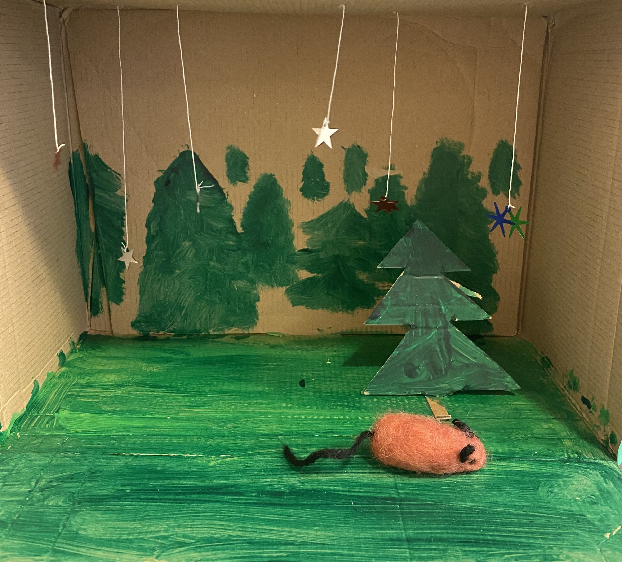  Eventyret skal formidles hver fredag i adventsamlingen. Eventyret handler om en mus som vil så gjerne ha noen å leke med. Kanskje det kommer noen flere? | - Stjerne  - Lys  - Mus  - Telle 1, 2, 3, 4  - Nisse  - Snømann  - Glitter  - Pepperkake  - Kalender | Nisse rød og nisse blå:  Her er nisse rød, og her er nisse blå.  Begge to har nisselue på.  Nisse rød kan nikke, nisse blå kan vrikke.  Nisse rød kan gjemme seg, nisse blå kan klemme seg.  Her er nisse rød og her er nisse blå.  Nå må begge skynde seg og gå.  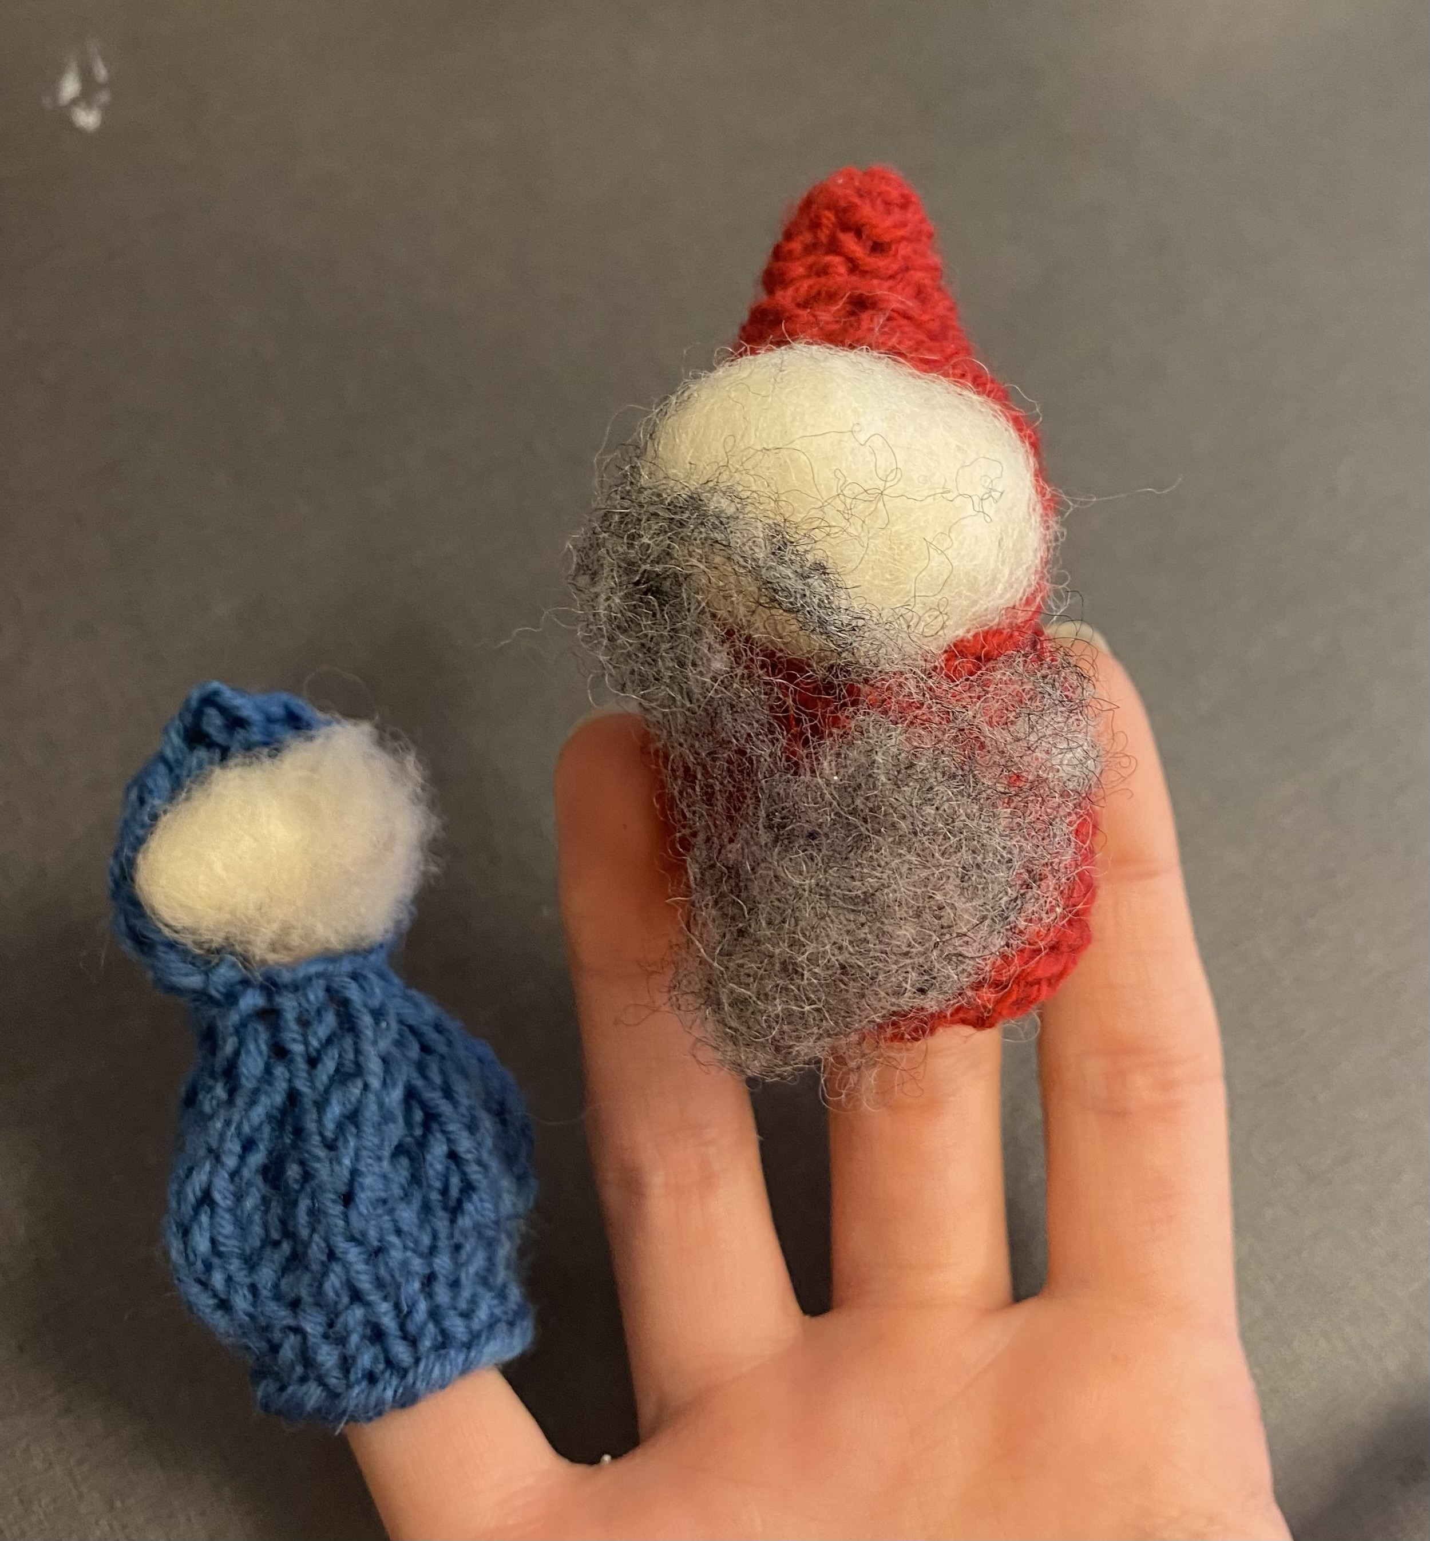 | - På låven sitter nissen:  På låven sitter nissen med sin julegrøt. Så god og søt så god og søt. Han nikker og han smiler og han er så glad, For julegrøten vil han gjerne ha. Men rundt omkring står alle de små rotter  Og de skotter og de skotter, De vil så gjerne ha litt julegodter. Og de danser danser rundt i ring  Men nissefar han truer med sin store skje. Nei bare se og kom av sted. For julegrøten min den vil jeg ha i fred. Og ingen ingen vil jeg dele med. Men rottene de hopper og de danser. Og de svinser og de svanser. De klorer etter grøten og de stanser  Og de står om nissen tett i ring.  Men nissefar han er en liten hissigpropp. Og med sin kropp han gjør et hopp. Jeg henter katten hvis de ikke holder opp. Når katten kommer skal det nok bli stopp. Da løper alle rottene så bange, Ja så bange Ja så bange. De svinser og de svanser noen gange. Og på en to tre så er de vekk vekk vekk  - Tenn lys:  Tenn lys ! Et lys skal brenne for denne lille jord. Den blanke himmelstjerne, der vi og alle bor. Må alle dele håpet så gode ting kan skje. Må jord og himmel møtes. Et lys er tent for det.  Tenn lys ! To lys skal skinne for kjærlighet og tro, for dem som viser omsorg og alltid bygger bro. Må fanger få sin frihet og flyktninger et hjem. Tenn lys for dem som gråter og dem som trøster dem.  Tenn lys! Tre lys skal flamme for alle som må sloss. For rettferd og for frihet. De trenger hjelp av oss. Må ingen miste motet før alle folk er ett. Tenn lys for dem som kjemper for frihet og for rett.  Tenn lys ! Nå stråler alle de fire lys for ham som elsker alt som lever, hver løve og hvert lam. Tenn lys for himmelkongen som gjeterflokken så. Nå møtes jord og himmel i barnet lagt på strå.  - Musevisa  Når nettene blir lange og kulda setter inn  Så sier vesle musemor til ungeflokken sin  Hvis ingen går i fella men passer seg for den  Skal alle sammen snart få feire jul igjen  Heisann og hoppsann og fallerallera  Om julekvelden da skal alle sammen være gla  Heisann og hoppsann og fallerallera  Om julekvelden da skal alle sammen være glad
Periodens språkleker | Periodens aktivitet/opplevelse | Periodens formingsaktivitet | Viktige datoer
Kan være:  - Bevegelser til sanger, som På låven sitter nissen.  - Sangleker, som Nisse rød og Nisse blå.  - Kjenne på ull. Vi ser at mange barn syntes det er litt ekkelt å kjenne på ullklumper.  - Klappe stavelser i navnene våre.  Henger sammen med tema | - Bake.  - Tur for å se på julelys ved Kilden.  - Pynte avdelingen.  Henger sammen med tema | - Lage julepynt  - Lage julegaver  Henge sammen med tema | - 13.12- Luciafest  - 20.12- nissefest
Følgende fagområder dekkes: kunst, kultur, kreativitet, kropp, bevegelse, mat og helse, natur, miljø og teknologi, antall, rom og form.

